機器學習基石 作業二

$average E_{in} : 0.17135$

$$average E_{out} : 0.25204$$

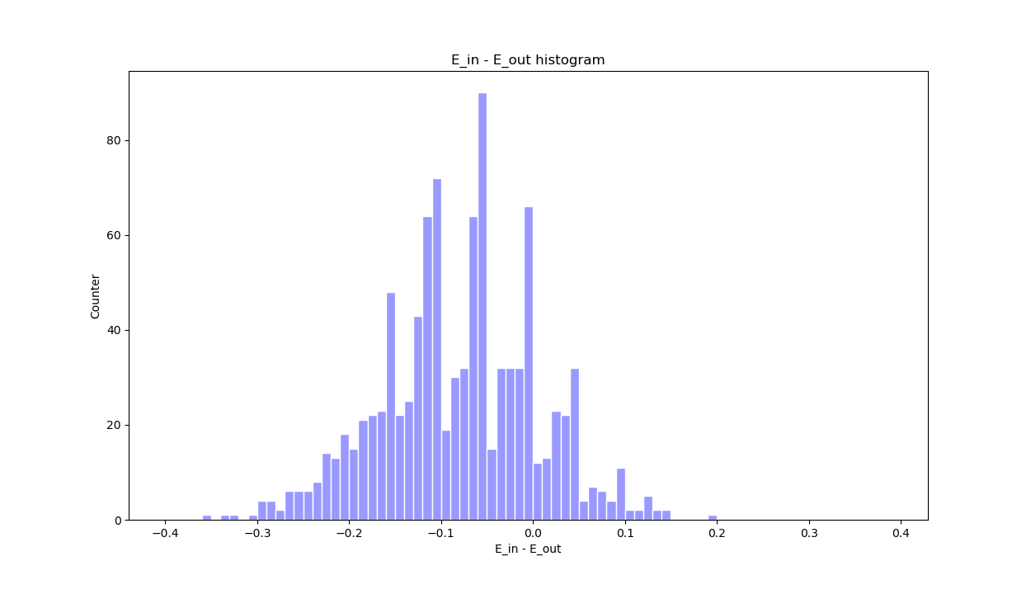

由上表可以看出， $E_{in}-E_{out}$ 大部分情況都會小於0，即 $E_{out}$ 通常會大於 $E_{in}$，且平均 $E_{out}$ 小於 $E_{in}$，大致上符合Lecture 7. 中討論到 ${ d}_{vc}$，model複雜度， $E_{in}$， $E_{out}$ 之關系時，所帶出的 $E_{out}(g) ≤E_{in}(g)$ 之關系。

